St. Anton am Arlberg, Tirol: Frühjahrsskilauf und Saisonfinale 2024
Zum 25. Mal im „weissen Rausch“

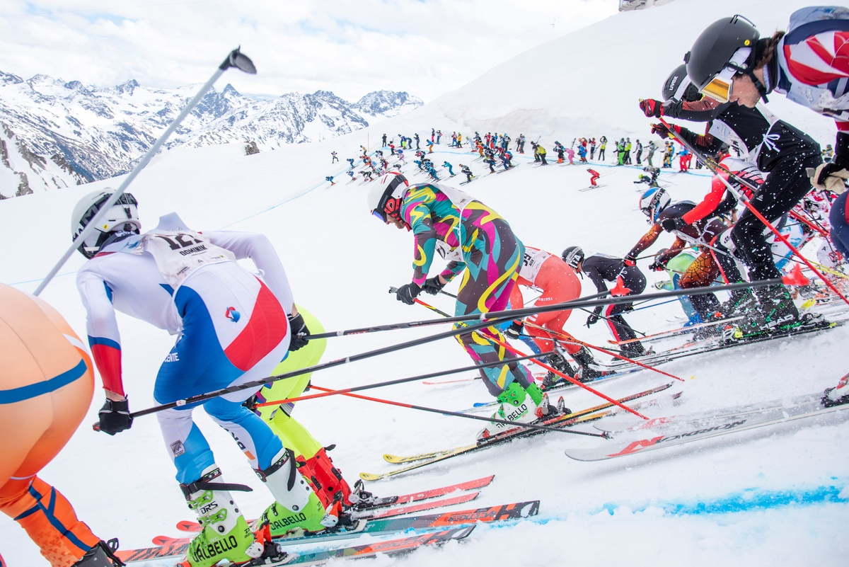
Sekunden nach dem Massenstart an der Valluga oberhalb von St. Anton am Arlberg warten viele noch ab, während die Ambitioniertesten schon aufs Treppchen schielen. „Der weisse Rausch“ findet im April 2024 zum 25. Mal statt.
© TVB St. Anton am Arlberg/Patrick Säly

Noch einmal bis ganz nach oben gondeln, die Aussicht aufsaugen. Durchatmen, bevor die Bindungen klacken. Der Puls steigt, ein Schuss ertönt – die Jubiläumsausgabe von „Der weisse Rausch“ in St. Anton am Arlberg/Tirol beginnt. Am 20. April 2024 beansprucht das legendärste Abfahrtsrennen im Alpenraum zum 25. Mal alle Kräfte seiner mutigen Teilnehmer: 555 internationale Skifahrer, Snowboarder und Telemarker, die nach dem Massenstart am Vallugagrat gleichzeitig auf unpräparierter Piste gen Tal stürzen. Weniger als acht Minuten benötigen die Schnellsten für die siebeneinhalb Kilometer Strecke bei über 1.300 Metern Höhenunterschied. Die Zuschauermenge bejubelt trotzdem jeden, der ins Ziel rutscht, ob schweißnasser Medaillen-Aspirant oder kostümierter Schauläufer. Impressionen vom österreichischen Kult-Skirennen im Video, alle Infos zur Teilnahme unter www.stantonamarlberg.com oder der-weisse-rausch.at

Brennende Lungen und die persönlichen Grenzen

Das letzte Wochenende der Skisaison gehört in St. Anton am Arlberg traditionell den Hartgesottenen sowie Schaulustigen. „Der weisse Rausch“ ist grundsätzlich ein Rennen für alle – doch selbst erfahrene Abfahrtsläufer stoßen an ihre Grenzen, wenn sie mit mehreren Hundert Pistencracks gleichzeitig vom „Ungeheuer“ und höchsten Punkt des Skigebiets aus, der Valluga, ins Tal rauschen. Schon die richtige Position beim Massenstart entscheidet über wertvolle Sekunden, bevor der tückische Zwischenaufstieg am
Schmerzensberg die Lungen brennen lässt. „Egal ob Profisportler oder Hobbyfahrer, jeder geht hier an den Start und damit an die persönlichen Grenzen“, beschreibt der deutsche Mehrfachsieger Florian Holzinger den speziellen Reiz des „weissen Rausch“. Der Abfahrtslauf startet am 20. April 2024 um 17 Uhr am Vallugagrat von St. Anton am Arlberg, für mutige Kids von elf bis 16 Jahren geht‘s bereits um 16.30 Uhr bei „Der weisse Rausch Mini“ oberhalb der Sennhütte los.

Exemplarischer Leuchtturm fürs „Weltdorf“ St. Anton am Arlberg

Tourismusdirektor Martin Ebster sieht den „weissen Rausch“ als eines dieser Events, „die einfach perfekt nach St. Anton am Arlberg passen“. In langjähriger Tradition des professionellen Skisports und dennoch für alle gemacht: „Das gibt es so nicht noch einmal auf der Welt.“ Ebster moderiert das Spektakel zum Saisonfinale wie gewohnt live vom Tal in St. Anton am Arlberg. Über die Bedeutung des kultigen Rennens für die Destination sagt er: „St. Anton ist bekannt als eine der sportlichsten Regionen in den Alpen – im Sommer wie im Winter. Auch wenn ‚Der weisse Rausch‘ doch als ziemlich verrücktes Event erscheinen mag, ist er zu einem der Leuchttürme für unser international bekanntes Bergdorf geworden. Vor mehr als 25 Jahren hatte wohl niemand damit gerechnet, aber der große Andrang auf die Anmeldungen spiegelt seine Strahlkraft wider. Darauf dürfen wir als Region schon richtig stolz sein!“ der-weisse-rausch.at

Frühjahrsskilauf vom Feinsten bis 21. April 2024

Bevor „Der weisse Rausch“ zum 25. Mal internationale Sportler sowie Zuschauer in den Westen Tirols zieht, zeigt sich der Frühjahrsskilauf in St. Anton am Arlberg noch von seiner besten Seite. Bei Sonnenschein und top-präparierten Pisten begrüßen das Tiroler Bergdorf und seine Gastgeber am Berg und im Tal bis einschließlich 21. April 2024 Urlauber zu den letzten Schwüngen der Wintersaison. Für alle, die ihre freien Tage im kürzlich als „Best Tourism Village“ ausgezeichneten St. Anton am Arlberg verbringen möchten, lohnt die klimaneutrale und komfortable Zuganreise zum höchstgelegenen ICE-Bahnhof weltweit, direkt beim Dorfzentrum gelegen. Mehr Komfort auch auf den Pisten verspricht seit diesem Winter zudem die vom Drehkreuz Alpe Rauz erreichbare neue 8er-Gondel Albonabahn I in Stuben, die Gäste wetterfest auf die Albona bugsiert.

„Cordula Grün“ und Co. zu Gast im fünftgrößten Skigebiet der Welt

Sonne, Schnee, Ski und Sounds: Mit internationalen Künstlern steigt das Tanzcafé Arlberg Music Festival im Frühjahr 2024 erstmals überregional im gesamten Arlberg-Gebiet. Zum Frühjahrsskilauf lässt die zehnte Ausgabe der Konzertreihe von 31. März bis 14. April 2024 Tirol und Vorarlberg noch näher zusammenwachsen. Denn erstmals wird das bisher in Lech Zürs beheimatete Open-Air-Event überregional ausgetragen – mit zusätzlichen Konzerten in St. Anton, St. Christoph und Stuben am Arlberg. Urlauber kommen so in den Genuss von spannend besetzten Bühnen und Tanzflächen mit mehr als 30 Auftritten, nur wenige Schwünge entfernt von einigen der wohl besten Skipisten weltweit. Highlights aus dem hochkarätigen Programm: die Wiener Chartstürmer Josh. und Julian le Play, die energiegeladene Neo-Austropop-Band Granada, die Live-Techno-Experten Elektro Guzzi und Balkan-Beat-König Shantel. Der Eintritt zu allen Konzerten ist kostenlos. www.tanzcafe-arlberg.com

Über St. Anton am Arlberg. St. Anton am Arlberg gilt als einer der renommiertesten Wintersportorte weltweit. Pisten- und Freeride-Fans aus mehr als 50 Nationen besuchen jedes Jahr das Bergdorf und sein Skigebiet mit insgesamt mehr als 300 Kilometer markierten Abfahrten, 200 Kilometer Varianten im freien Gelände sowie 85 Liften und Bahnen. Die Arlberg-Arena erstreckt sich von St. Anton am Arlberg in Tirol über Lech und Zürs bis nach Warth und Schröcken in Vorarlberg. Langlaufen, Winterwandern oder die Fahrt auf einer der fünf kurvenreichen Rodelbahnen der Region stehen ebenso für St. Anton am Arlberg wie Events mit Kult-Charakter, internationale Weltcup-Rennen oder die mehrfach ausgezeichnete Tiroler Küche. Die „Wiege des alpinen Skilaufs“ ist zudem Gründungsmitglied von „Best of the Alps“, dem Qualitätsverbund der 10 Top-Alpendestinationen.

